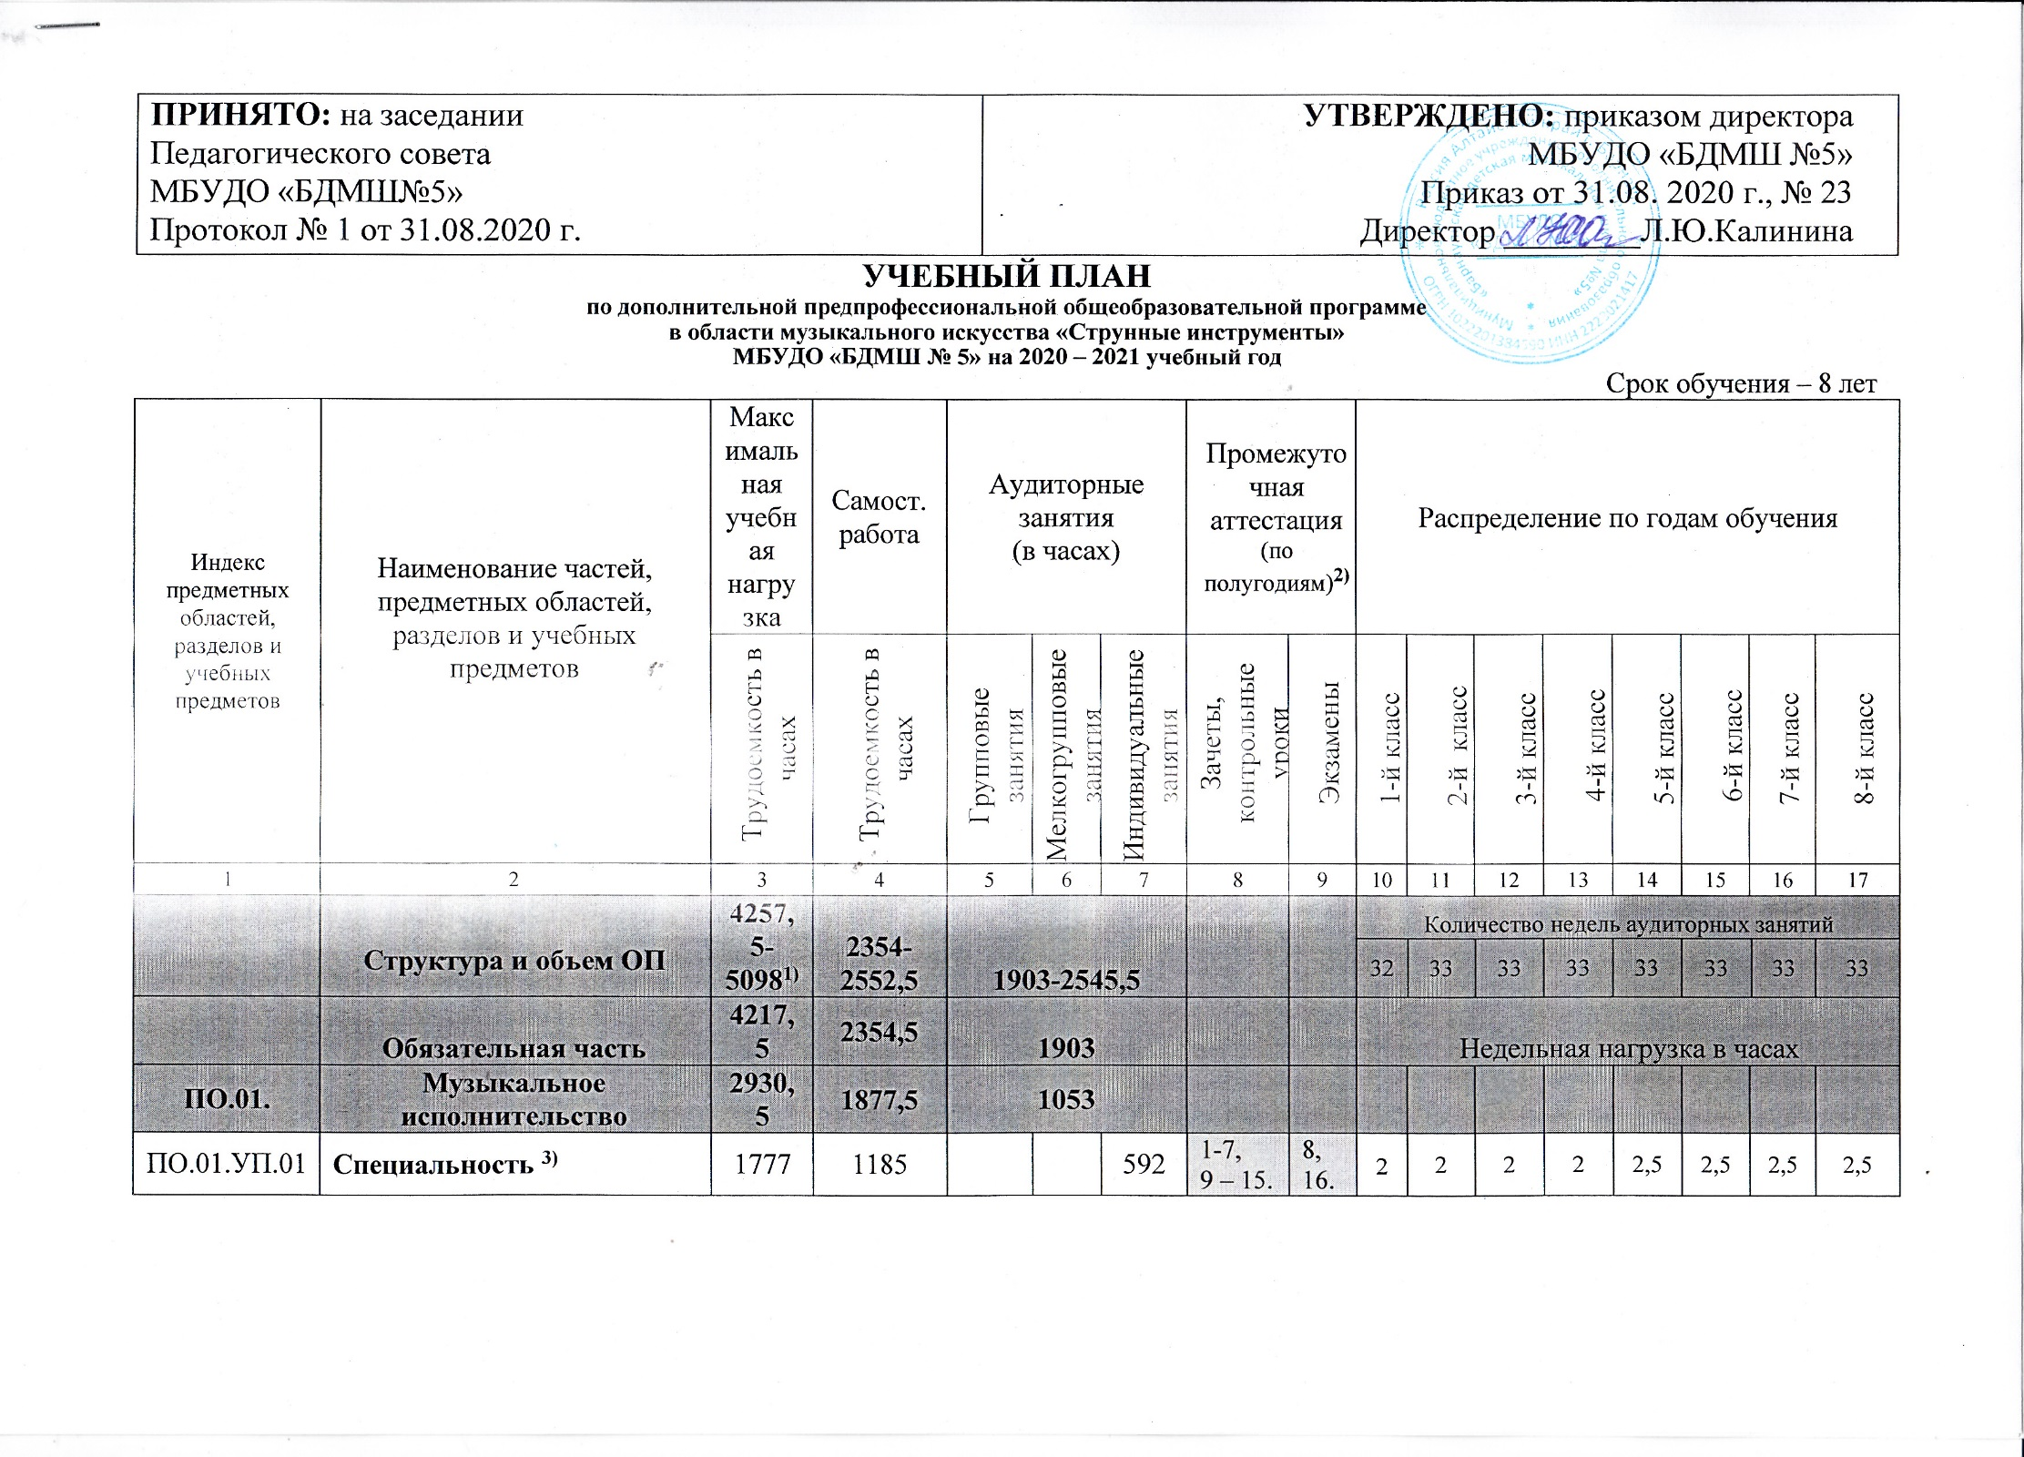

ПО.01.УП.02 | Ансамбль ⁴⁾ | 412,5 | 247,5 |  | 165 |  | 10,12,14,16 | 8 |  |  |  | 1 | 1 | 1 | 1 | 1
ПО.01.УП.03 | Фортепиано | 594 | 396 |  |  | 198 | 5-7,9-16 | 8 |  |  | 1 | 1 | 1 | 1 | 1 | 1
ПО.01.УП.04 | Хоровой класс ⁴⁾ | 147 | 49 | 98 |  |  | 1 - 6 |  | 1 | 1 | 1
ПО.02. | Теория и история музыки | 1135 | 477 | 658
ПО.02.УП.01 | Сольфеджио | 641,5 | 263 |  | 378,5 |  | 2,4,6,10,12,14 | 8,  16 | 1 | 1,5 | 1,5 | 1,5 | 1,5 | 1,5 | 1,5 | 1,5
ПО.02.УП.02 | Слушание музыки | 147 | 49 |  | 98 |  | 6 |  | 1 | 1 | 1
ПО.02.УП.03 | Музыкальная литература (зарубежная, отечественная) | 346,5 | 165 |  | 181,5 |  | 8,11,14 | 16 |  |  |  | 1 | 1 | 1 | 1 | 1,5
Аудиторная нагрузка по двум предметным областям: |  |  |  | 1711 |  |  |  |  | 5 | 5,5 | 6,5 | 6,5 | 7 | 7 | 7 | 7,5
Максимальная нагрузка по двум предметным областям: |  | 4065,5 | 2354,5 | 1711 |  |  |  |  | 10 | 10,5 | 14,5 | 16 | 17,5 | 17,5 | 18,5 | 19
Количество контрольных уроков, зачетов, экзаменов по двум предметным областям: |  |  |  |  |  |  | 44 | 8
В.00. | Вариативная часть⁵⁾ | 330 | 165 | 165
В.01.УП.01 | Коллективное музицирование⁴⁾ | 330 | 165 |  | 165 |  | 8,10,  12,14,  16 |  |  |  |  | 1 | 1 | 1 | 1 | 1
Всего аудиторная нагрузка с учетом вариативной части: |  |  |  | 1876 |  |  |  |  | 5 | 5,5 | 6,5 | 7,5 | 8 | 8 | 8 | 8,5
Всего максимальная нагрузка с учетом вариативной части:⁶⁾ |  | 4395,5 | 2519,5 | 1876 |  |  |  |  | 10 | 10,5 | 14,5 | 17,5 | 19 | 19 | 20 | 20,5
Всего количество контрольных уроков, зачетов, экзаменов: |  |  |  |  |  |  | 49 | 8
К.03.00. | Консультации⁷⁾ | 152 | - | 152 |  |  |  |  | Годовая нагрузка в часах
К.03.01. | Специальность |  |  |  |  | 62 |  |  | 6 | 8 | 8 | 8 | 8 | 8 | 8 | 8
К.03.02. | Сольфеджио |  |  |  | 20 |  |  |  |  | 2 | 2 | 2 | 2 | 4 | 4 | 4
К.03.03 | Музыкальная литература (зарубежная, отечественная) |  |  |  | 10 |  |  |  |  |  |  |  | 2 | 2 | 2 | 4
К.03.04. | Ансамбль⁴⁾ |  |  |  | 8 |  |  |  |  |  |  |  | 2 | 2 | 2 | 2
К.03.05. | Сводный хор⁴⁾ |  |  | 20 |  |  |  |  | 4 | 8 | 8
К.03.06. | Коллективное музицирование⁴⁾ |  |  | 32 |  |  |  |  |  |  |  |  | 8 | 8 | 8 | 8
А.04.00. | Аттестация | Годовой объем в неделях
ПА.04.01. | Промежуточная (экзаменационная) | 7 |  |  |  |  |  |  | 1 | 1 | 1 | 1 | 1 | 1 | 1 | -
ИА.04.02. | Итоговая аттестация | 2 |  |  |  |  |  |  |  |  |  |  |  |  |  | 2
ИА.04.02.01. | Специальность | 1
ИА.04.02.02. | Сольфеджио | 0,5
ИА.04.02.03. | Музыкальная литература (зарубежная, отечественная) | 0,5
Резерв учебного времени⁷⁾ |  | 8

